Экскурсия в музей
Мы с ребятами впервые посетили историческое здание, где хранятся ценнейшие исторические вещи.
Экскурсовод Мария Анатольевна нас тепло приняла и показала несколько комнат. Ребята посетили зал природы, палеонтологии, истории, боевой славы, картинную галерею.

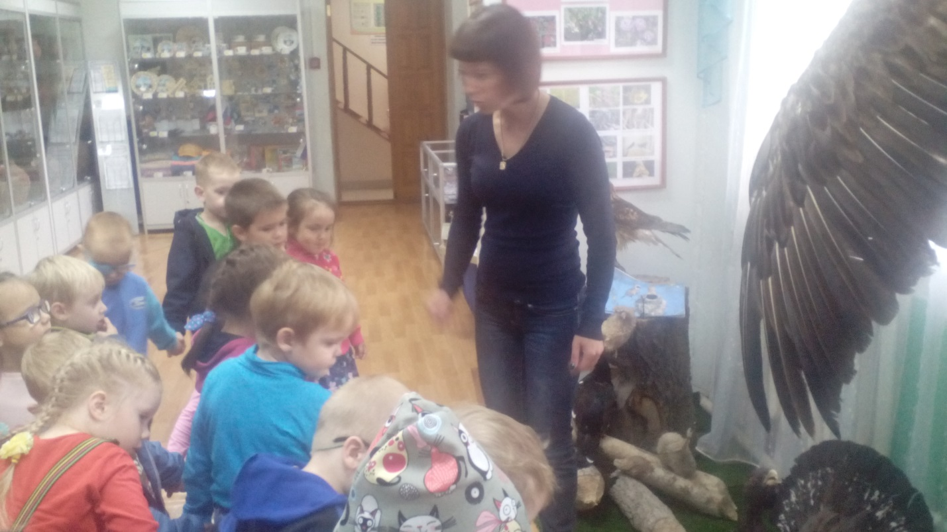
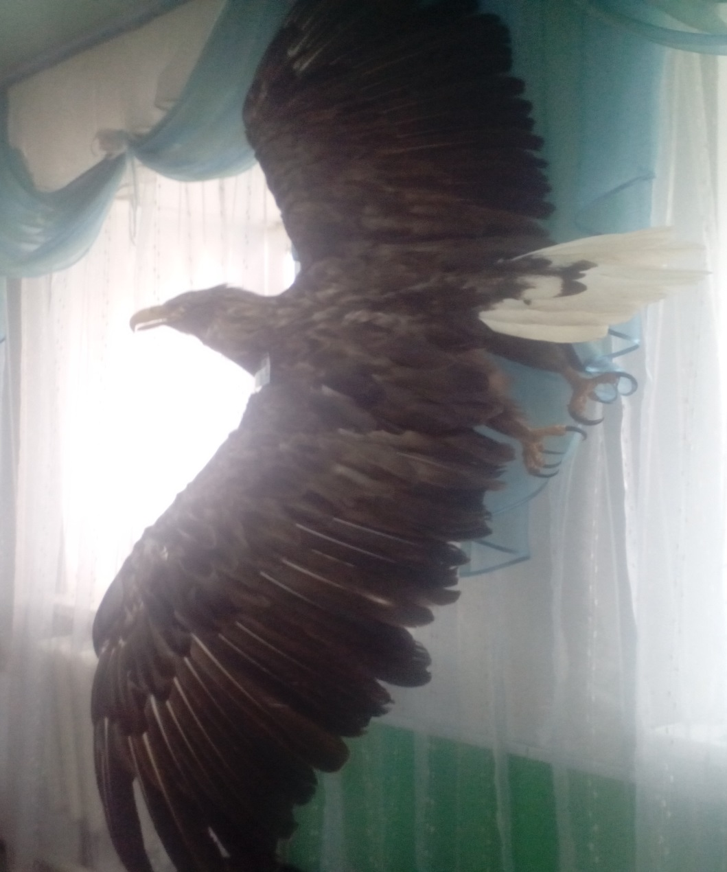
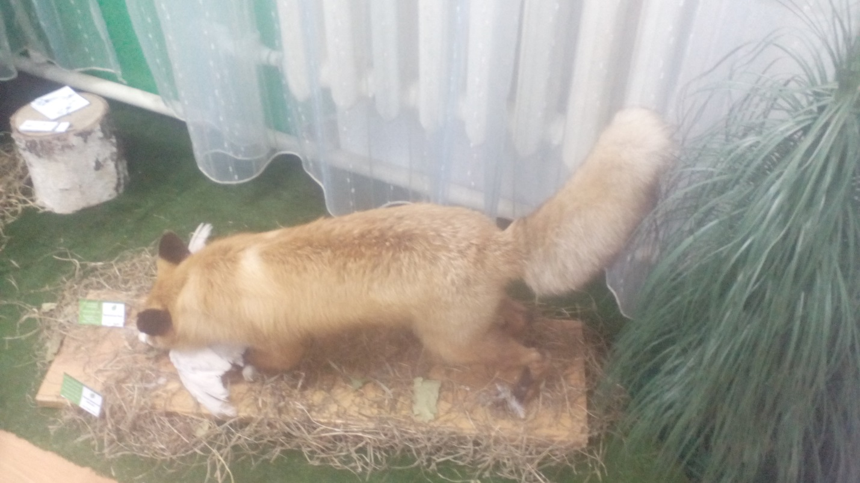
Ребятам показали различных животных и птиц, поиграли в игру «Чьи следы?»,
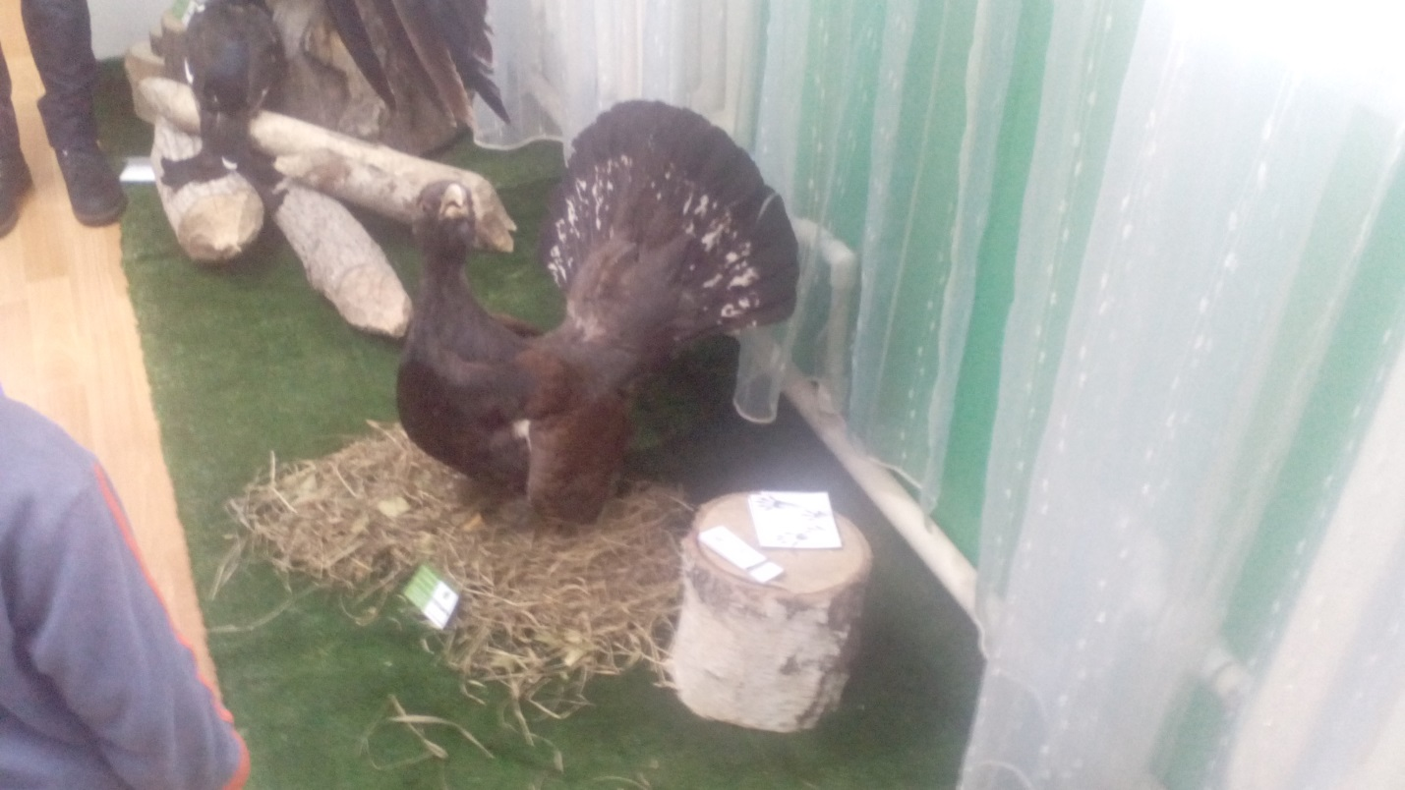
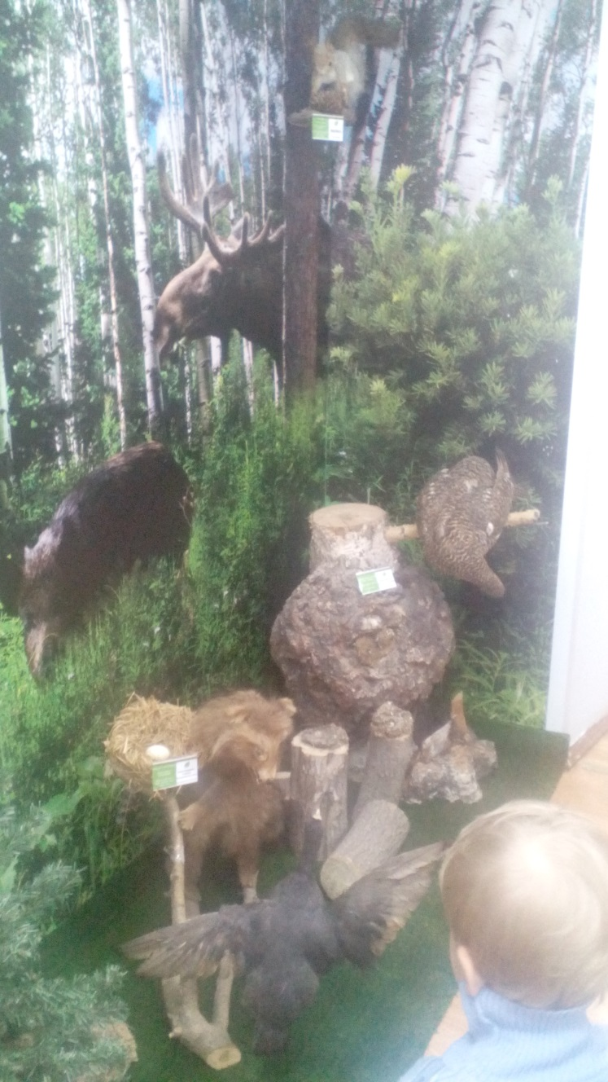
рассмотрели кости мамонта,
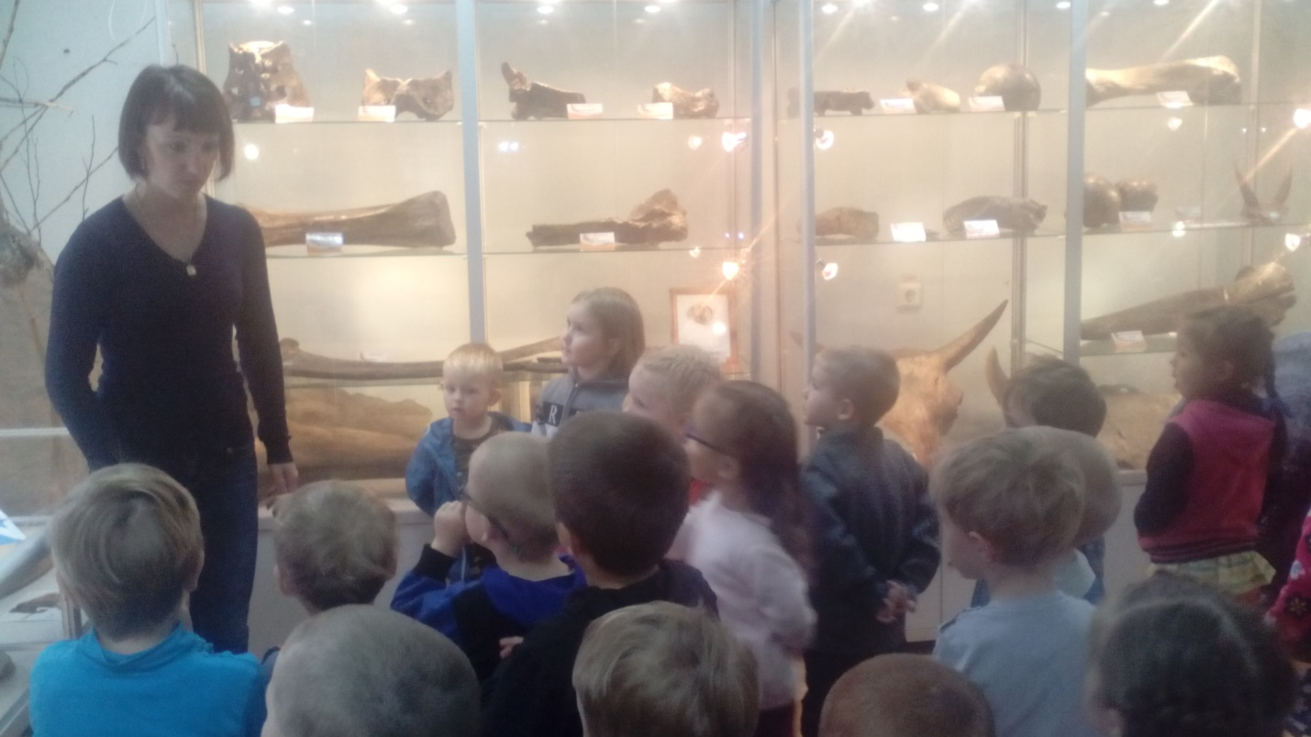

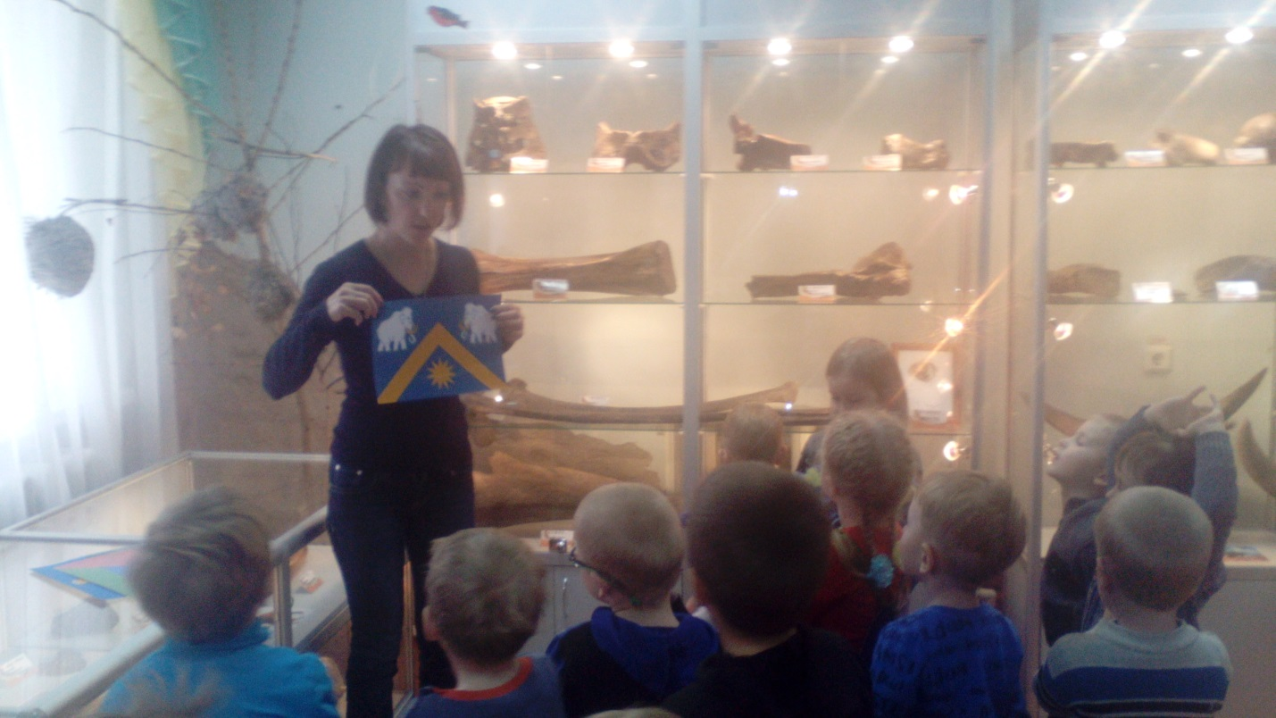

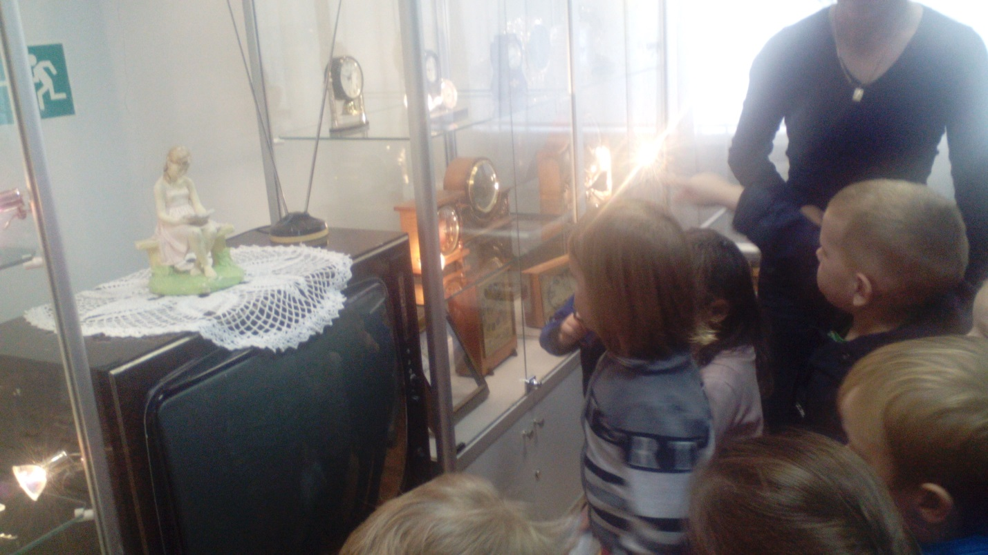

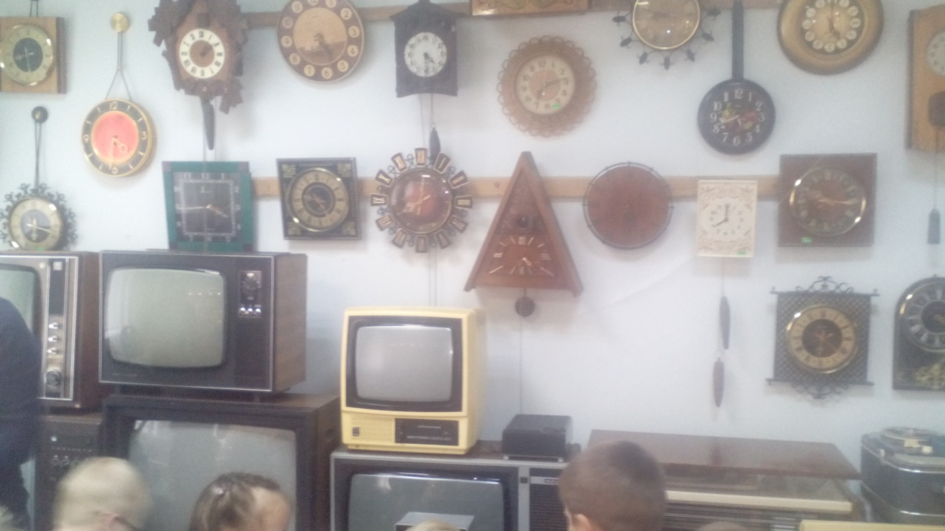
посмотрели на старые часы,
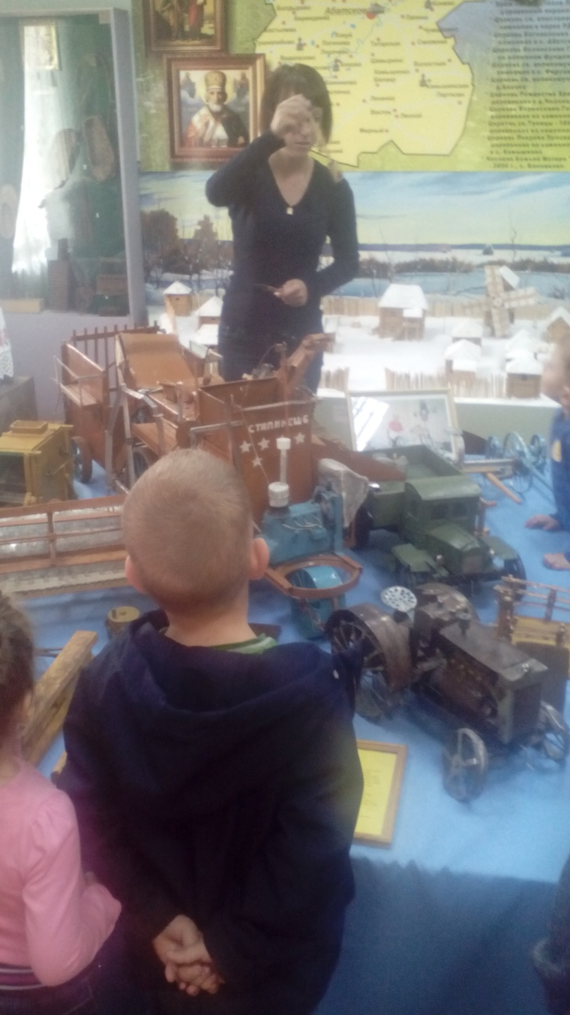
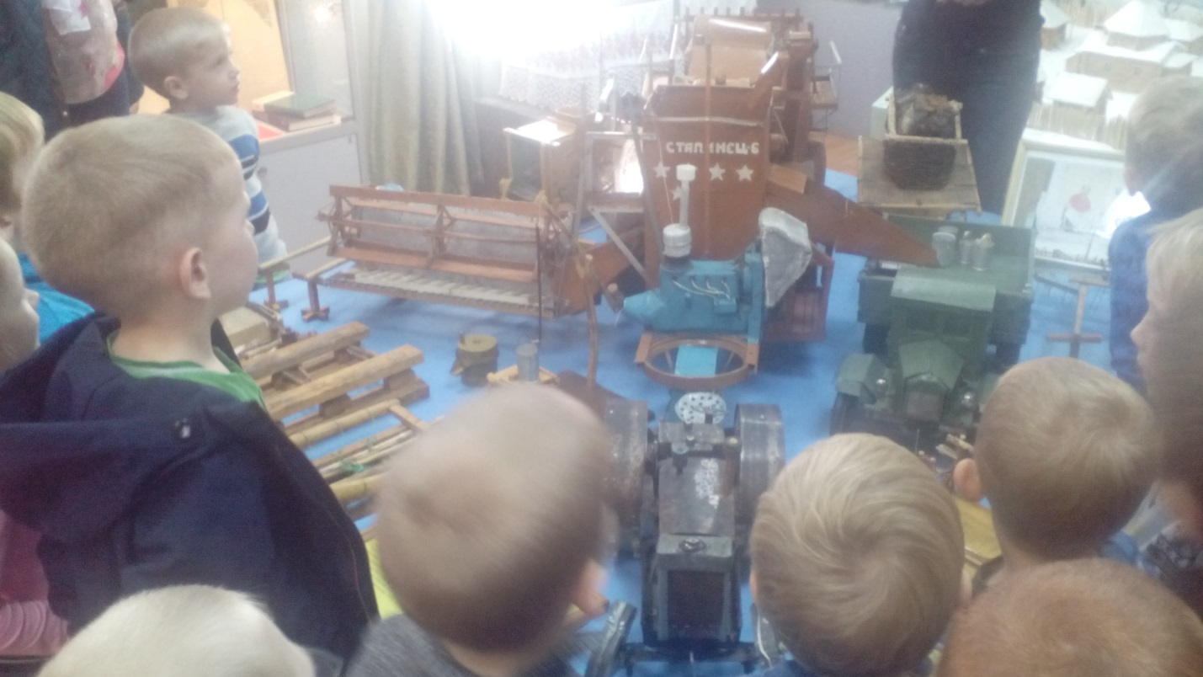

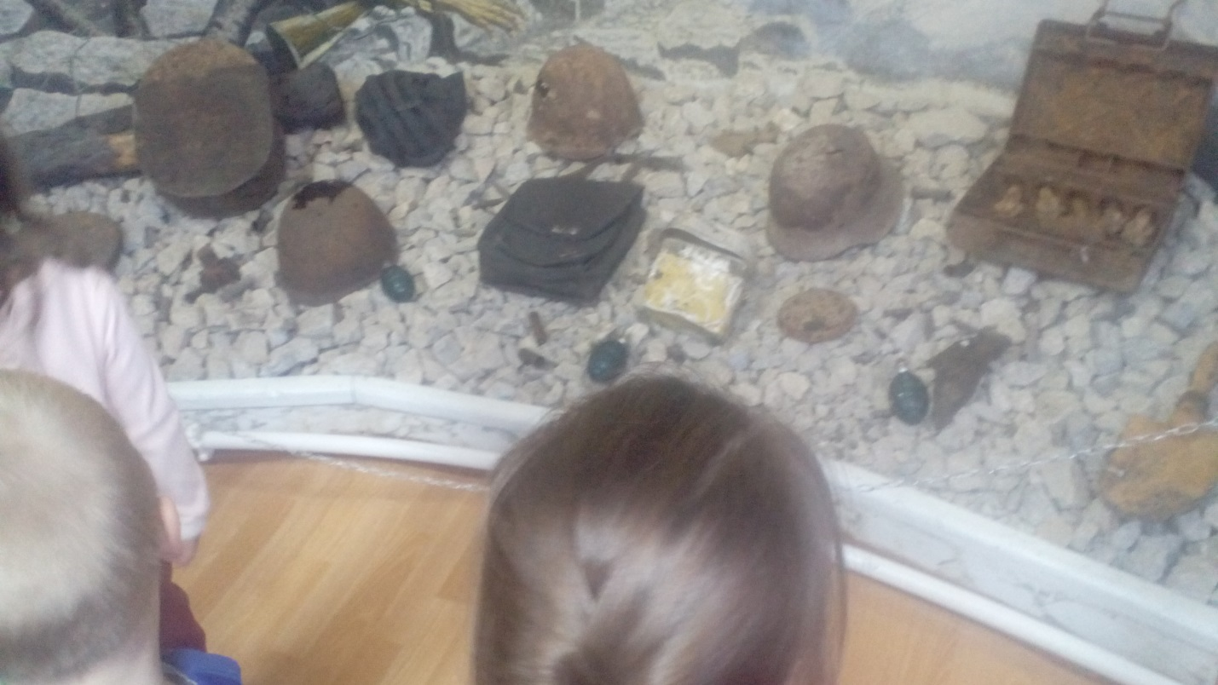

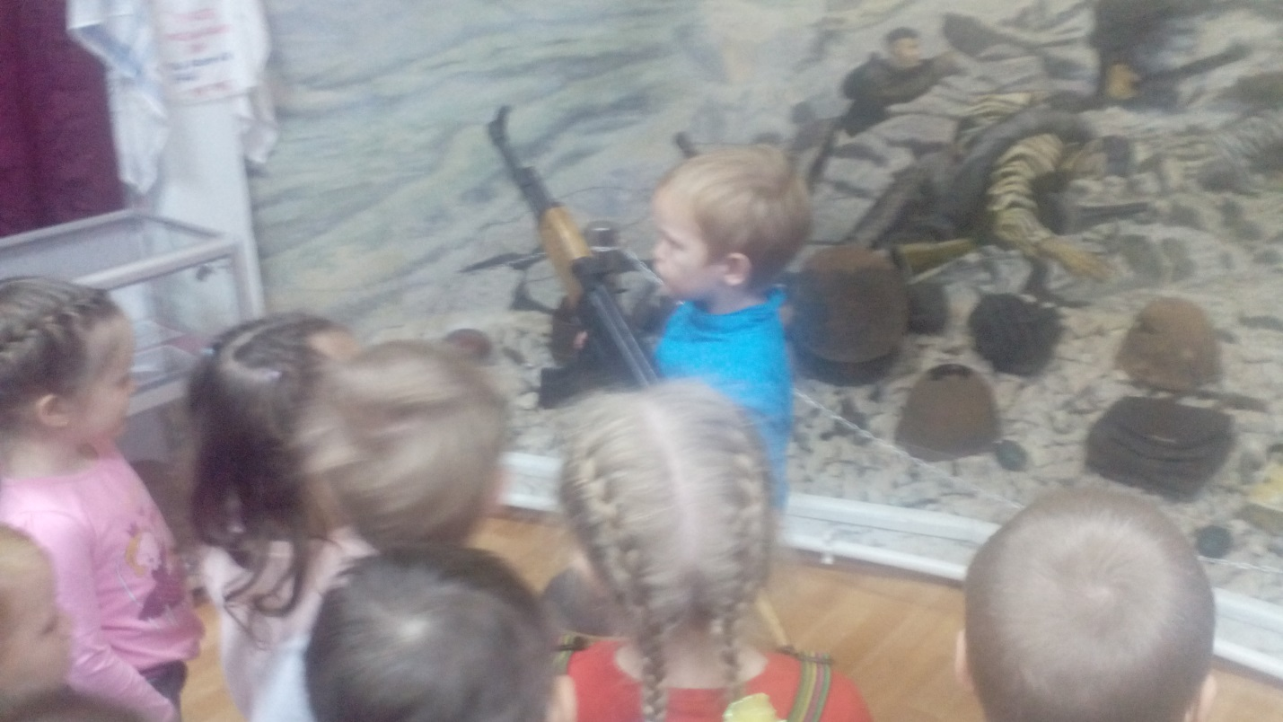
подержали в руках старинное ружьё и много военных вещей
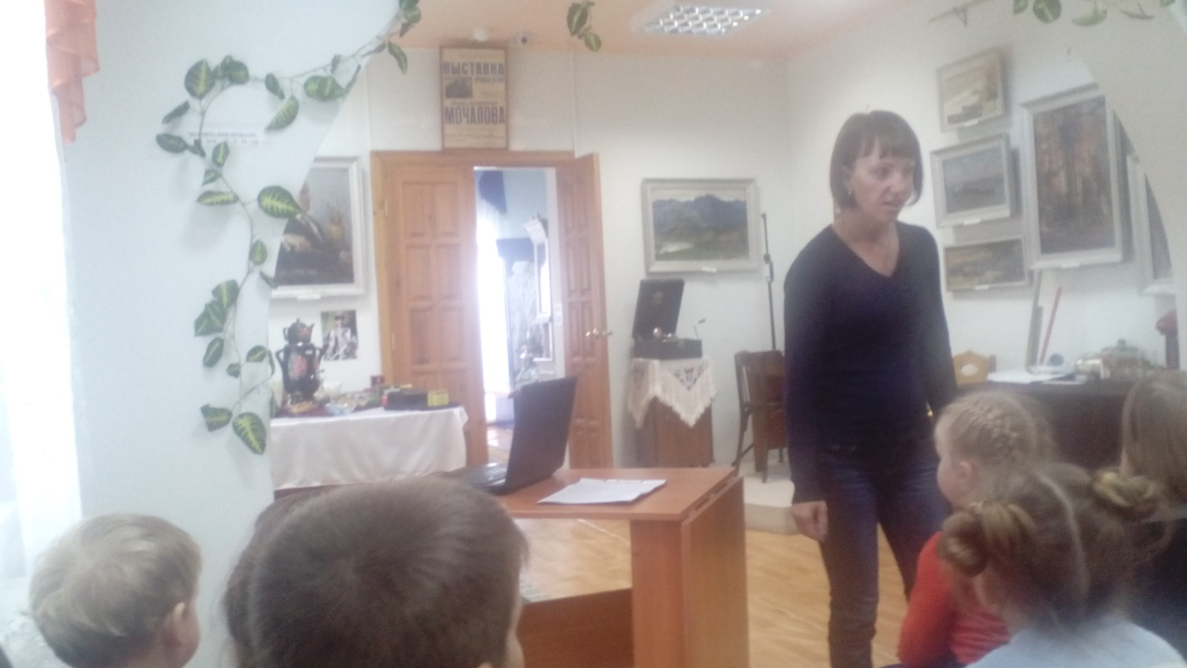
и закончили свою экскурсию в картинной галерее загадками и сладким угощением. В детский сад мы вернулись с отличным позитивным настроением.

Ситникова Ирина Павловна, воспитатель

